Presseinformation –Flachdach-Fenster für Ausstieg und Rauchableitung CXU
Ausstieg und Rauchableitung fürs Flachdach mit Designanspruch
Velux präsentiert neue Variante der Flachdach-Fenster Konvex- und Flachglas
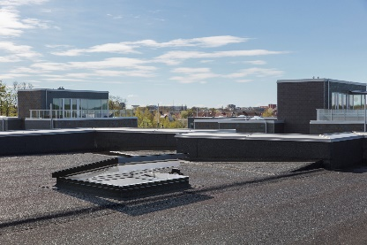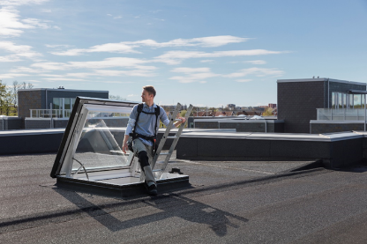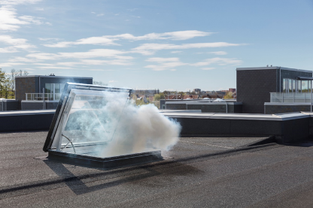
Hamburg, September 2025. Für die neue Generation der Velux Flachdach-Fenster ist ab sofort eine Variante für Ausstieg und Rauchabzug erhältlich. Damit lässt sich jetzt auch bei Bauvorhaben mit speziellen Anforderungen eine einheitliche Gestaltung der Oberlichter mit den anspruchsvoll designten Konvex- oder Flachglas-Lösungen realisieren. Erhältlich ist das neue Flachdach-Fenster CXU mit 60°-Öffnungswinkel in den drei komfortablen Größen 100 x 100 cm, 120 x 120 cm und 150 x 100 cm, entweder mit 2-fach oder 3-fach-Verglasung. Die Ausführung mit Konvex-Glas eignet sich für den Einbau auf Dächern mit 0-15° Neigung; die Flachglas-Variante kann bei 2-15° zum Einsatz kommen.
Bei Reparaturen oder Wartungsarbeiten ermöglicht das neue Flachdach-Fenster CXU einen einfachen und sicheren Zugang zum Dach. Der sichere Ausstieg wird über eine separat zu bestellende Steuereinheit und das im Lieferumfang enthaltene Schlüsselboxkontrollset gewährleistet. Dies enthält je eine Schlüsselbox für Innen und Außen. Die Ausstiegsfunktion wird im Gebäude per Schlüsselschalter aktiviert. Nach Ausstieg auf das Dach schließt man das Fenster mit dem Schlüssel über die außen auf dem Fensterrahmen angebrachte Box, womit der Einklemm- und Durchsturzschutz gewährleistet ist.
Rauchableitung und Komfortlüftung
Zudem erfüllt das neue Flachdach-Fenster in den beiden größeren Ausführungen die Anforderungen an geometrische Öffnungsflächen von mindestens einem Quadratmeter und kann somit zur Rauchableitung beispielsweise in Treppenhäusern eingesetzt werden. Dafür ist in eine zusätzliche Steuereinheit erforderlich. Wie bei allen automatischen Velux Flachdach-Fenstern ist auch bei der neuen elektrischen Ausstiegsvariante der Einsatz für die tägliche Komfort-Lüftung möglich. Die Bedienung erfolgt über den im Schlüsselschalter integrierten Funk-Wandschalter. Bei einsetzendem Regen schließt der serienmäßig integrierte Regensensor das Fenster automatisch.
Attraktive Optik, hohe Funktionalität
Velux Flachdach-Fenster Konvex- und Flachglas bieten mit ihren vollständig randlosen Oberelementen aus gehärtetem Einscheiben-Sicherheitsglas mit Hochleistungsversiegelung nicht nur eine attraktive Optik. Sie garantieren zudem ein einfaches Ablaufen von Regenwasser und Schmutz. Die Motorenkomponenten sind nicht sichtbar in das Basiselement integriert, so dass der durch den schlanken Rahmen besonders großzügige Tageslichteinfall und Ausblick nicht beeinträchtigt wird. Zum Regulieren des Wärmeeintrags und Tageslichteinfalls durch das Fenster sind Hitze- und Sonnenschutz als Zubehör erhältlich. Zudem bietet Velux auch einen passenden Insektenschutz an.

Bildunterschriften
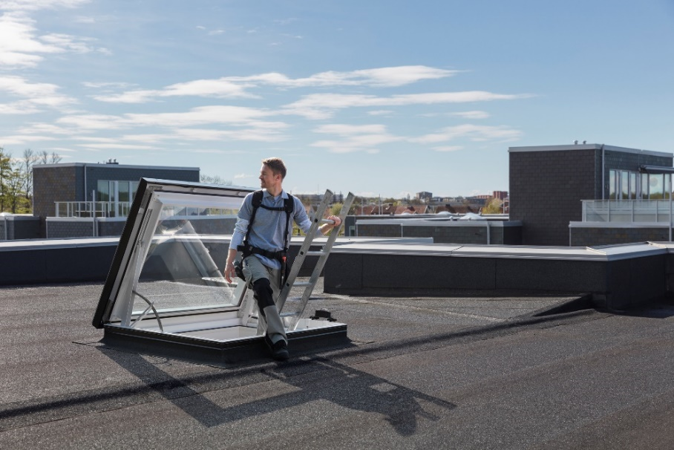
[Foto: velux_flachdach_ausstieg_rauchableitung_cxu_7239517]
Velux bietet für seine neue Generation der Flachdach-Fenster ab sofort auch eine Variante für Ausstieg und Rauchabzug an.
Foto: Velux
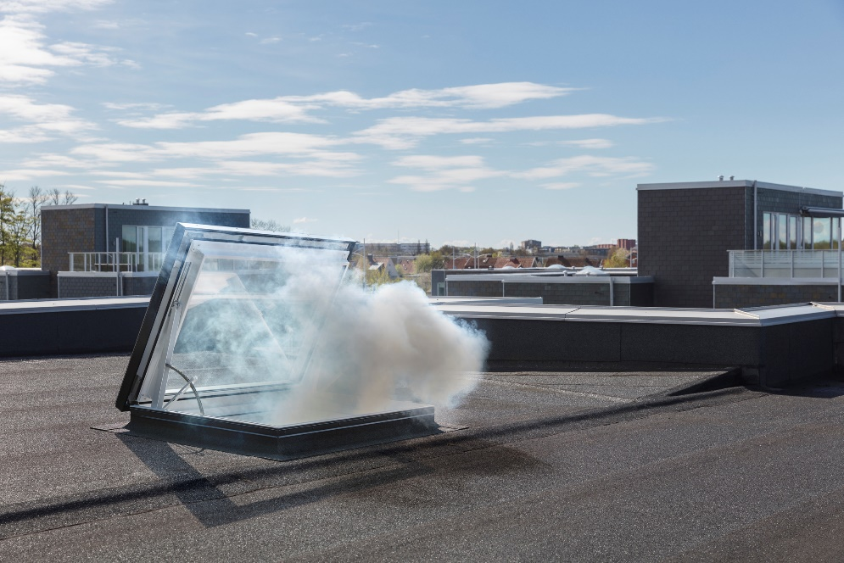
[Foto: velux_flachdach_ausstieg_rauchableitung_cxu_7239490]
Das Velux Flachdach-Fenster für Ausstieg erfüllt die Anforderungen an geometrische Öffnungsflächen und kann zur Rauchableitung eingesetzt werden.
Foto: Velux

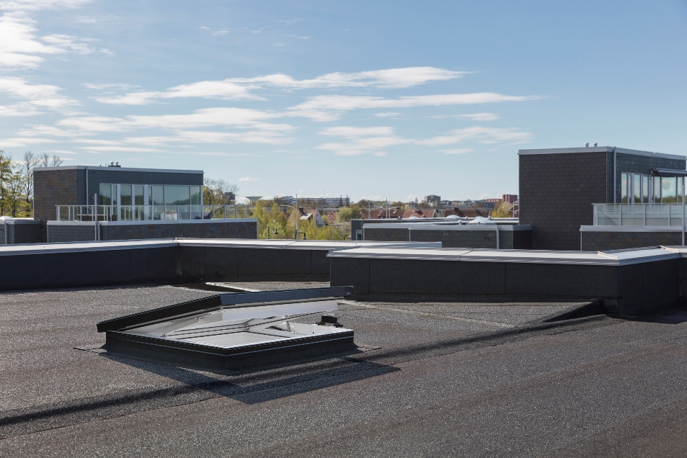
[Foto: velux_flachdach_ausstieg_rauchableitung_cxu_7239496]
Wie bei allen automatischen Velux Flachdach-Fenstern ist auch bei der neuen elektrischen Ausstiegsvariante der Einsatz für die tägliche Komfortlüftung möglich.
Foto: Velux
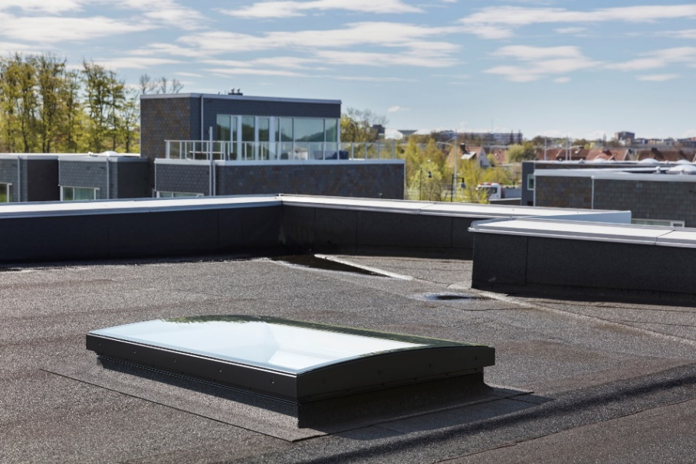
[Foto: velux_flachdach_ausstieg_rauchableitung_cxu_7557897.jpg]
Velux Flachdach-Fenster Konvex- und Flachglas bieten mit ihren vollständig randlosen Oberelementen nicht nur eine attraktive Optik. Sie garantieren zudem ein einfaches Ablaufen von Regenwasser und Schmutz.
Foto: Velux
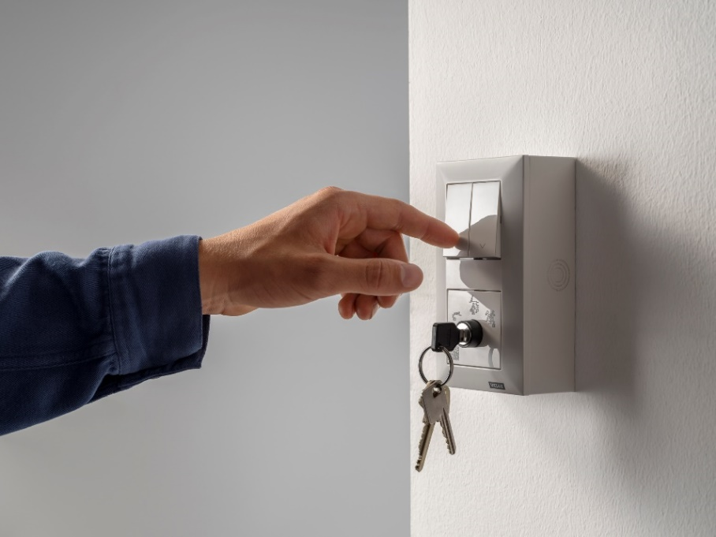
[Foto: velux_flachdach_ausstieg_rauchableitung_cxu_8973254]
Während die Bedienung für Komfortlüftung über den im Schlüsselschalter integrierten Funk-Wandschalter erfolgt, wird die Ausstiegsfunktion per mitgeliefertem Schlüsselschalter aktiviert.
Foto: Velux

Über die Velux Deutschland GmbH
Die Velux Deutschland GmbH mit Sitz in Hamburg ist ein Unternehmen der internationalen Velux Gruppe. Der weltweit größte Hersteller von Dachfenstern verfolgt die Vision, mit Hilfe von Tageslicht und frischer Luft bessere Lebensbedingungen unter dem Dach zu schaffen und mit innovativen Konzepten die Architektur der Zukunft nachhaltig zu gestalten. International ist die Gruppe mit ca. 11.000 Mitarbeiter:innen in über 38 Ländern vertreten. In Deutschland beschäftigt Velux in Produktion und Vertrieb über 1.500 Mitarbeiter:innen. Neben Dachfenstern und vielfältigen Dachfensterkombinationen für geneigte und flache Dächer umfasst die Produktpalette unter anderem Sonnen- und Hitzeschutzprodukte sowie Zubehör für den Fenstereinbau. Smart-Home-Lösungen und automatisierte Systeme tragen zu einem gesunden Raumklima bei und steigern den Wohnkomfort. Mit Velux Commercial bietet ein eigener Unternehmensbereich Tageslicht-Lösungen speziell für gewerbliche, öffentliche und industrielle Gebäude.
Im Rahmen ihrer Nachhaltigkeitsstrategie hat sich die Velux Gruppe verpflichtet, zukünftige CO₂-Emissionen im Einklang mit dem 1,5°C-Ziel des Pariser Klimaschutz-Übereinkommens deutlich zu reduzieren und bis 2041 lebenslang klimaneutral zu werden. Dies realisiert sie gemeinsam mit dem WWF durch internationale Waldprojekte, die alle seit Gründung im Jahr 1941 verursachten CO₂-Emissionen binden werden.

Weitere Informationen unter www.velux.de.
Pressetexte sowie druckfähiges Bildmaterial u.v.m. stehen im Velux Presseforum unter www.velux.de/presse zum Download bereit.
Kontakt Presse:
Velux Deutschland GmbH  Leitung Public Relations  Maik Seete  Gazellenkamp 168  22502 Hamburg  Tel.: +49 (040) 5 47 07-4 66  Mail: maik.seete@velux.com | FAKTOR 3 AG  Velux Presseagentur  Oliver Williges  Kattunbleiche 35  22041 Hamburg  Tel.: +49 (040) 67 94 46-109  Mail: velux@faktor3.de

